Besoins matériels :

Afin de faciliter la lecture, nous allons procéder par ordre de passage des différents corps de métier.
La première étape étant de nettoyer l’intégralité du container et d’obstruer toute trace de rouille perforante (cela sera discuté avec CMA CGM lors des travaux).
Avant de procéder à l’isolation, il faut construire une trame en bois comme ceci :
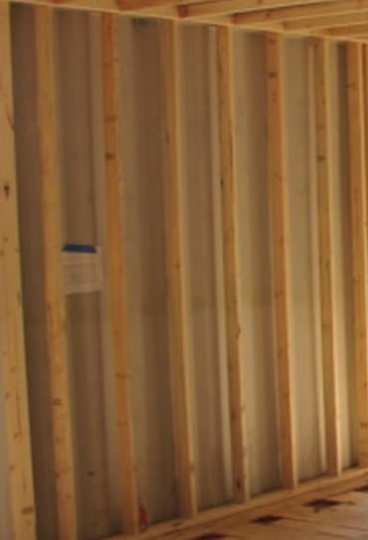
Prévoir 180 mètres linéaires pour un espacement de 1m et une épaisseur de 5cm.
Par la suite, il faudra remplir les creux de mousse de polyuréthane comme celà :
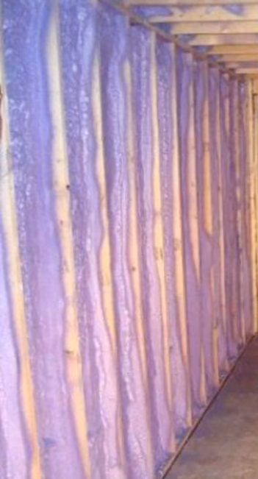
Prévoir environ 5cm d’épaisseur (à ras de l’ossature de bois).
Superficie à couvrir : 160m²

Le passage des câbles électriques peut être effectué à cette étape avant que la prochaine ne suive.

L’étape qui suit est le revêtement à effectuer en plaques de placoplâtre
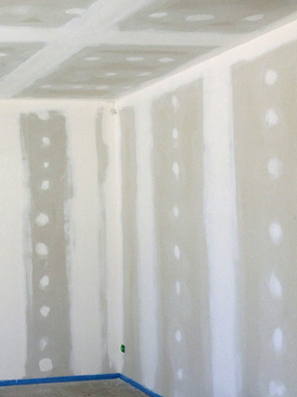
Superficie à couvrir : 190m².
Restera donc le plancher à mettre en place (en bois de type OSB).
Superficie à couvrir : 60m²

Par la suite, nous pouvons commencer l’aménagement.
Récapitulatif :

Type | Dimensions | Qte
Ossature de bois (type bois rouge ou équivalent) | 0.05x0.03 | 180ml
Mousse de polyuréthane | - | -
Placoplâtre | 2.50x1.20 | 190m²
Plancher | - | 60m²

Fenêtres et vitrage:

Type | Dimensions | Qte
Fenêtre | 1.25x0.45 | 12
Fenêtre | 1.80x0.5 | 2
Fenêtre | 2.40x0.5 | 2
Porte fenêtre | 2.20x1.40 | 1

Mobilier à fabriquer:

Type | Dimensions | Qte
Banquette L1 avec rangement | 4.80x0.50x0.45 | 2
Banquette L2 avec rangement | 1.90x0.50x0.45 | 2
Etagère basse | 5.00x0.45x0.03 | 1
Chaise fantôme | 0.50x0.50x 0.45 | 7
Table fantôme | 0.55x0.70x0.70 | 7

Bibliothèque :

Type | Dimensions | Qte
Panneaux type OSB ou MDF | - | Entre 45 et 90m² dépendamment de la technique utilisée. A vérifier avec l’artisan.

Mobilier de prescription:

Type | Dimensions | Qte
Chaise de type EGG | 0.60x0.6x1.20 | 3
Support sécurisé IPAD | 0.70x0.40 | 3

Lot électricité :
A déterminer avec le fournisseur
Type | Dimensions | Qte
Câblage électrique+TV | - | -
Prises de courant | - | -
Tableau électrique | - | -
Spots électriques | - | -

Lot climatisation :
Les besoins en climatisations ici sont d’environ 6000 watts de refroidissement et de 4800 watts de chauffage.

Type | Dimensions | Qte
Climatiseur en split de type LG D24AKH ou équivalent (6.45kw) | 0.87x0.65x0.32 | 1

Lot revêtement de sol:

Type | Dimensions | Qte
Parquet grand trafic type (Parquet Grand Trafic de Natural Wood)  (contrecollé 3 plis 14mm ou équivalent) | - | 60m²
Plinthe grand trafic type (Parquet Grand Trafic de Natural Wood)  (contrecollé 3 plis 14mm ou équivalent) | 70mm | 38ml

Ou (variante) :

Type | Dimensions | Qte
Lino type (sol vinyle EASYTREND LAME, aspect bois doré ) ou équivalent | - | 60m²
Plinthe pour lame vinyle | 50mm | 38ml

Autres besoins :

Type | Dimensions | Qte
Escalier escamotable | L : 1.10 / H : 0.90 | 1
TV 42” | 0.93x0.52 | 3
Projecteur type (SONY MP-CD 1) ou équivalent | - | 1
Ecran d’affichage type (Ecran mural ORAY Cineflex) ou équivalent | 180x180 | 1
Remorque basse | Pour un container de 40 pieds | 1

Corps de métier :

Les corps de métier devant être consultés lors de l’élaboration et la réalisation de ce projet sont des sociétés spécialisées en :
- Bureau d’études et de contrôle
- Menuiserie aluminium et verre
- Menuiserie bois
- Electricité
- Ferronnerie
- Isolation
- Plâtre (BA13)
- Revêtement de sol
- Peinture
- Hydraulique

Cette liste est non exhaustive.

